**API Test Backend - Documentación**

Creación de api con php Laravel para el consumo de registros: usuarios y productos.

**Auth: Sanctum**

Para el registro y autenticación de usuarios:

Post: <https://www.arnoldlainez.online/api/auth/register>

**name:** string

**username:** string, unique

**email:** string

**password**

telefono: integer

Fecha_nacimiento: Y-m-d

**Response:**

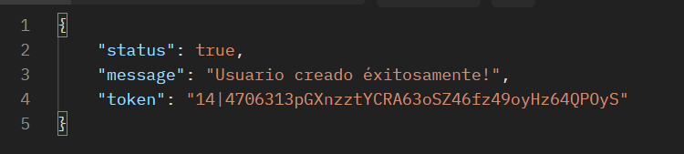

Get: <https://www.arnoldlainez.online/api/auth/login>

**Email and password**

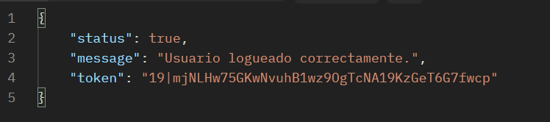

**Users request**

Get: <https://www.arnoldlainez.online/api/users>

Nota: Es requerido configurar el token de autenticación para el consumo del api en cada request.

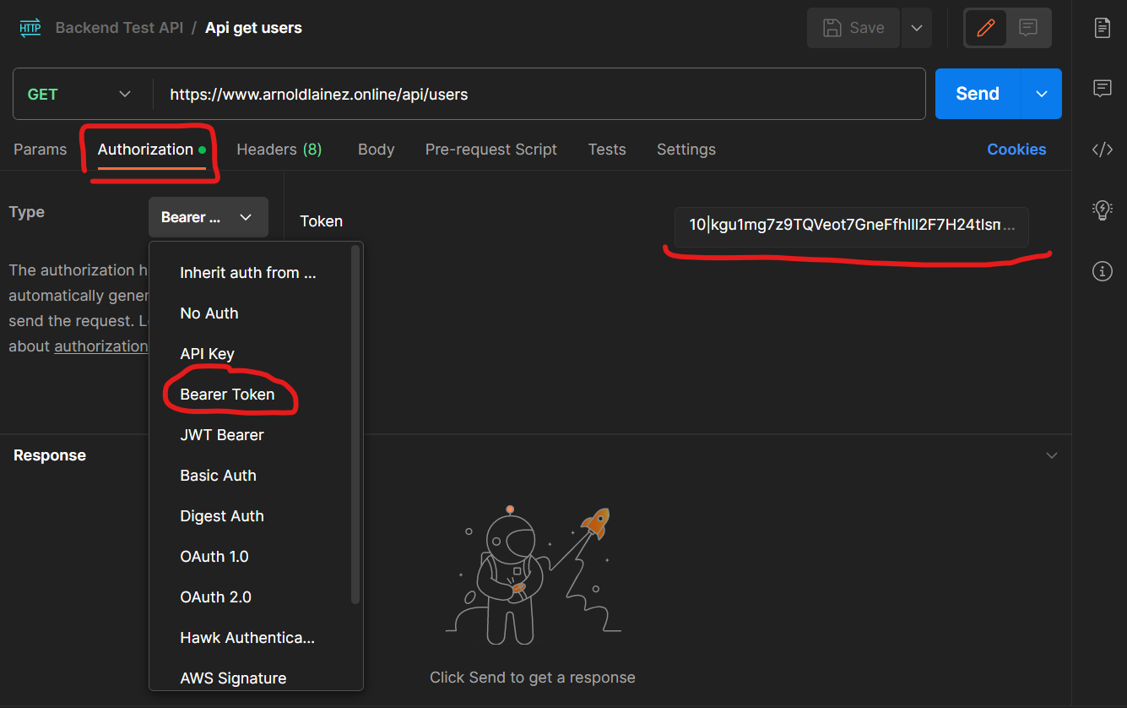

Get: [https://www.arnoldlainez.online/api/user](https://www.arnoldlainez.online/api/users)/id

Crear nuevo usuario

Post: <https://www.arnoldlainez.online/api/create-user>

**name:** string

**username:** string, unique

**email:** string

**password**

telefono: integer

Fecha_nacimiento: Y-m-d

Editar usuario

Post: <https://www.arnoldlainez.online/api/create-user>

**name:** string

**username:** string, unique

**email:** string

**password**

telefono: integer

Fecha_nacimiento: Y-m-d

**Id:** id del usuario

Borrar usuario

Get: <https://www.arnoldlainez.online/api/user/delete/id>

**Productos request**

Get: <https://www.arnoldlainez.online/api/products>

Producto

Get: [https://www.arnoldlainez.online/api/product](https://www.arnoldlainez.online/api/products)/id

Crear nuevo producto

Post: <https://www.arnoldlainez.online/api/create-product>

**Nombre:** string

Sku: string

**cantidad:** integer

**precio:** decimal(8,2)

descripcion

Img_url

Editar producto

Post: [https://www.arnoldlainez.online/api/update-product](https://www.arnoldlainez.online/api/create-product)

**Nombre:** string

Sku: string

**cantidad:** integer

**precio:** decimal(8,2)

descripcion

Img_url

**id**

Eliminar producto

Get: [https://www.arnoldlainez.online/api/delete/product](https://www.arnoldlainez.online/api/products)/id

Buscar productos:

Get: <https://www.arnoldlainez.online/api/search-products/texto>

Web site

<https://arnoldlainez.online/login>

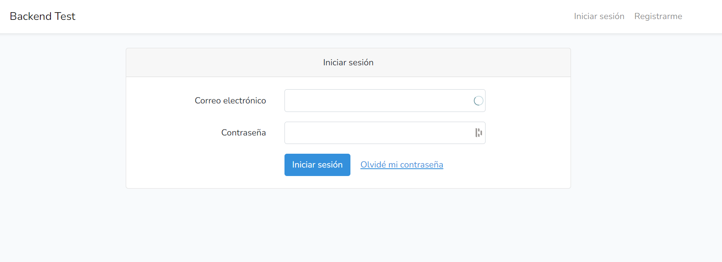

Modulo Home

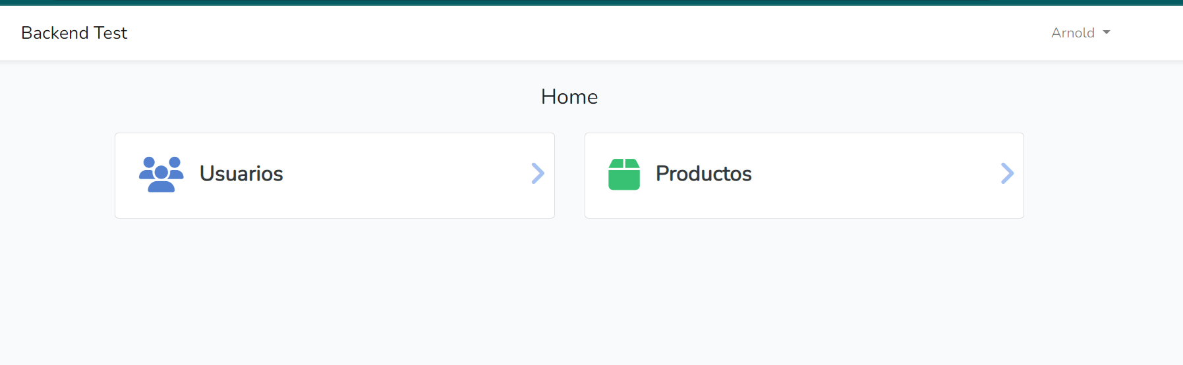

Modulo usuarios

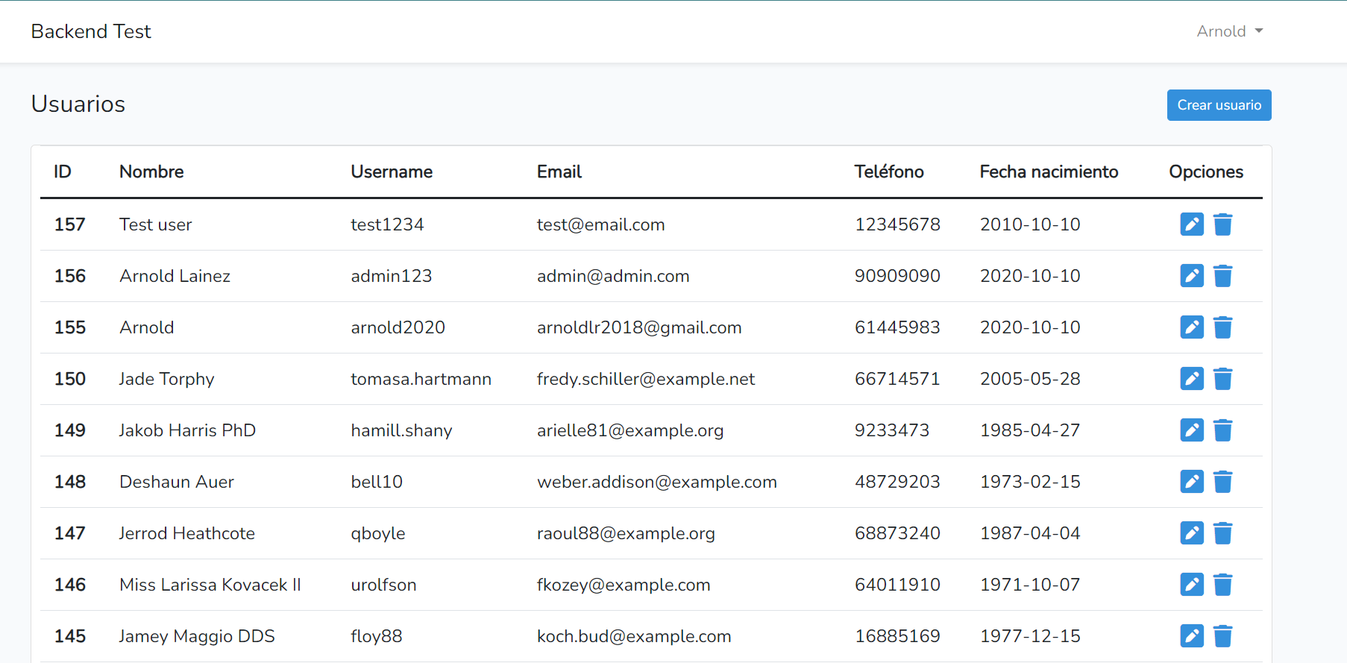

Modulo productos

